Музей истории Великой Отечественной войны
под открытым небом
в рамках акции
«ПАМЯТЬ. ЕДИНСТВО. ПОБЕДА»

Объекты визуальной коммуникации

1. Памятный знак в честь воинов Красной Армии, которые в конце июня 1941 года под командованием генерала Карбышева вели оборонительные бои около реки Зельвянка

Памятны знак у гонар воінаў Чырвонай Арміі, якія ў канцы чэрвеня 1941 года пад камандаваннем генерала Карбышава вялі абарончыя баі каля ракі Зальвянка

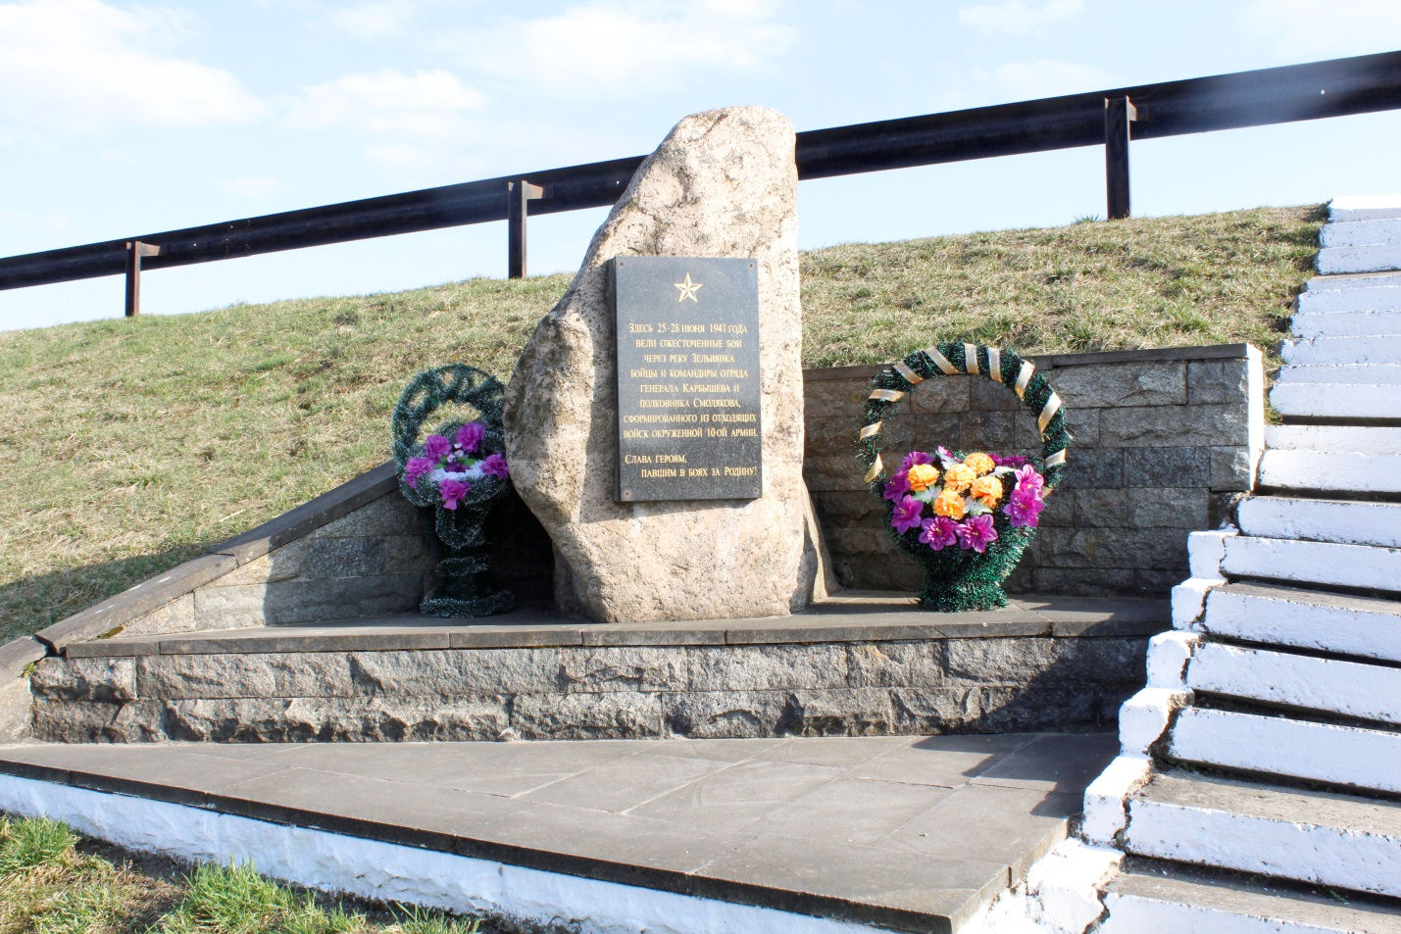
A memorial sign in honor of the soldiers of the Red Army, who fought defensive battles at the end of June 1941 under the command of General Karbyshev near the Zelvyanka River

2. Братская могила советских воинов, погибших при освобождении
Зельвенщины от немецко-фашистских захватчиков в июле 1944 года (захоронено 506 человек)

Брацкая магіла савецкіх воінаў, загінуўшых пры вызваленні Зэльвеншчыны ад нямецка-фашыстскіх захопнікаў у ліпені 1944 года (пахавана 506 чалавек)

Mass grave of Soviet soldiers who died during the liberation of Zelva region from the Nazi invaders in July 1944 (506 people were buried)

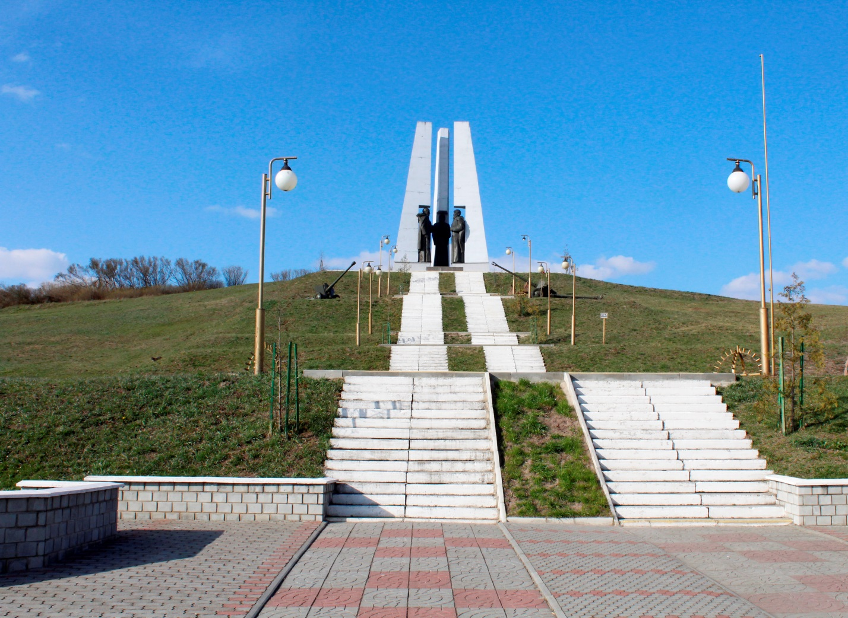

3. Братская могила советских воинов, погибших в июне 1941 года (захоронено 406 человек)

Брацкая магіла савецкіх воінаў, загінуўшых у чэрвені 1941 года (пахавана 406 чалавек)

Mass grave of Soviet soldiers who died in June 1941 (406 people were buried)

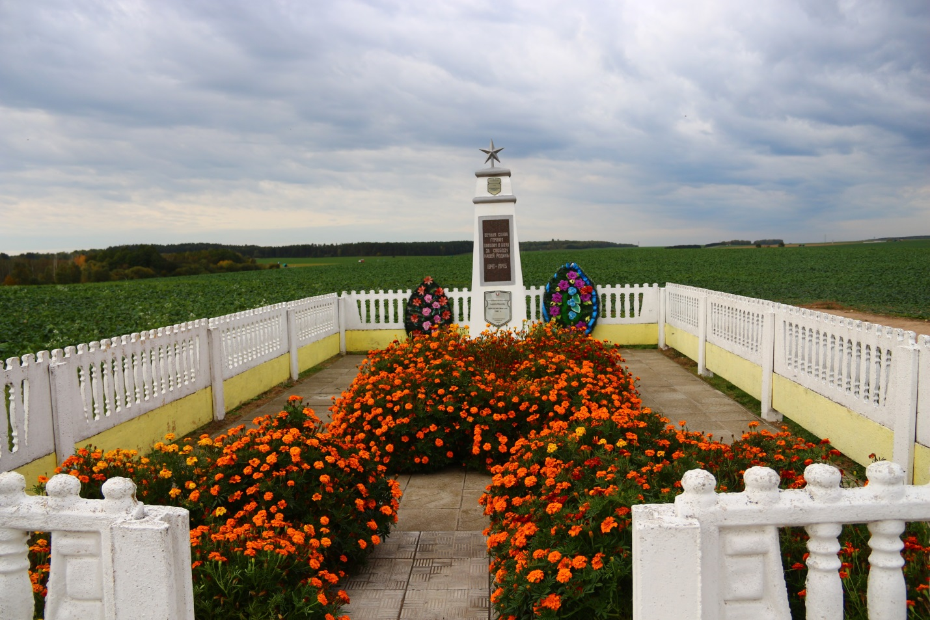

4. Могила жертв фашизма – жителей еврейской национальности,
расстрелянных в июне 1942 года (захоронено более 2700 человек)

Магіла ахвяр фашызму – жыхароў яўрэйскай нацыянальнасці, расстраляных у чэрвені 1942 года (пахавана больш за 2700 чалавек)

The grave of fascism victims – the residents of Jewish nationality, executed in June 1942 (more than 2,700 people were buried)

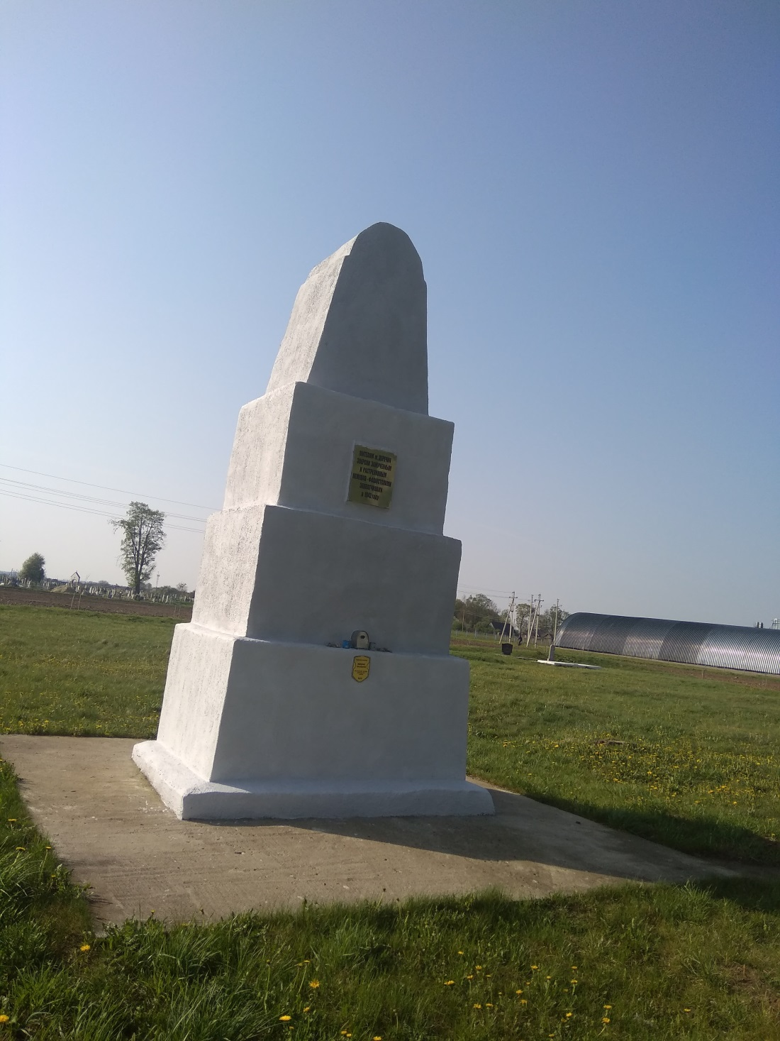

5. Могила жертв фашизма – мирных жителей, расстрелянных в декабре 1942 года за связь с партизанами (захоронено 386 человек)

Магіла ахвяр фашызму – мірных жыхароў, расстраляных у снежні 1942 года за сувязь з партызанамі (пахавана 386 чалавек)

The grave of the fascism victims - civilians shot in December 1942 for the communication with partisans (386 people were buried)

